**3N5 – Examen Final - 2H Nom : _______________________**

Utiliser le script pour l’installation. Exercices et TP autorisés. Internet coupé sauf certains sites de documentation (Oracle, JSoup, MvnRepository, etc.).

Pour chaque élément de notation, si le code ne s’exécute pas ou ne s’arrête jamais, vous ne pouvez avoir plus que 40% du pointage. Si le résultat est codé en dur (*hardcodé*), vous ne gagnerez pas de points.

**Interface graphique (7 points)**

En partant du projet de votre choix (pas de code fourni), vous devez programmer l’interface graphique suivante.

* 1 point : Le number picker prend l’espace restant et a un fond bleu
* 1 point : Le number picker va de 0 à 10
* 1 point : Le bouton dollar fait 80 x 80 dp et est orienté à droite
* 1 point : Le bouton dollar affiche une image de type vecteur de $
* 1 point : Le bouton dollar mène à la deuxième activité
* 1 point : Le chiffre sélectionné est envoyé à la deuxième activité
* 1 point : Le texte affiche "J’ai [nombre] $" où [nombre] est le nombre sélectionné à l’écran 1

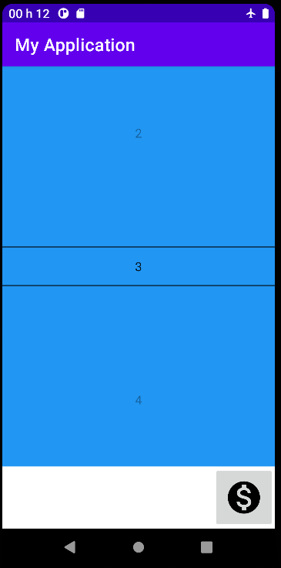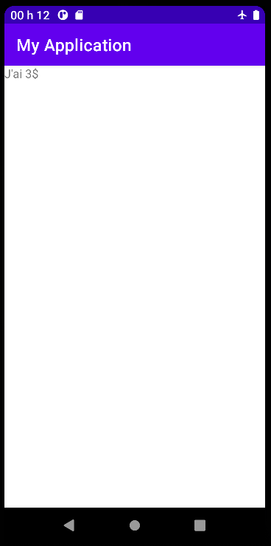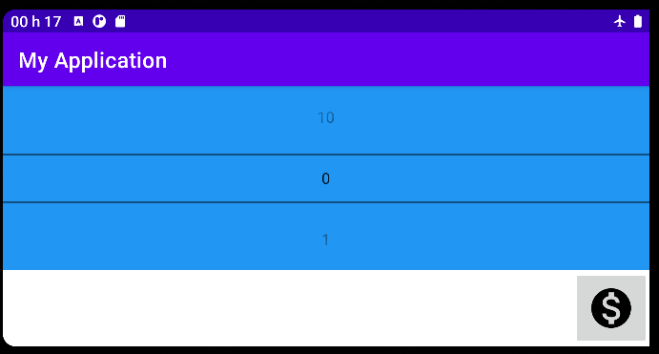

**Tests unitaires / méthode de service (3 points)**

Le projet **FinalTests** est fourni. Le projet contient une classe de ServiceNombre. Vous devez écrire les tests pour valider le bon fonctionnement de la méthode publique.

La méthode donne le nombre passé en paramètre en toutes lettres.

VOUS NE DEVEZ PAS CORRIGER LE CODE, UNIQUEMENT ECRIRE LES TESTS POUR DETERMINER SI LE CODE EST BON OU PAS.

* **1 point** Valider que la représentation est correcte pour les nombres suivants :
  + **5**
  + **10**
  + **15**
* **1 point** L’accord de cent au pluriel est plus complexe :
  + 3500 donne **«**trois mille cinq cent**s »**
  + 3501 donne **«**trois mille cinq cent un**»**
* **1 point** Valider que la méthode lance une *IllegalArgumentException* si le paramètre est *null*

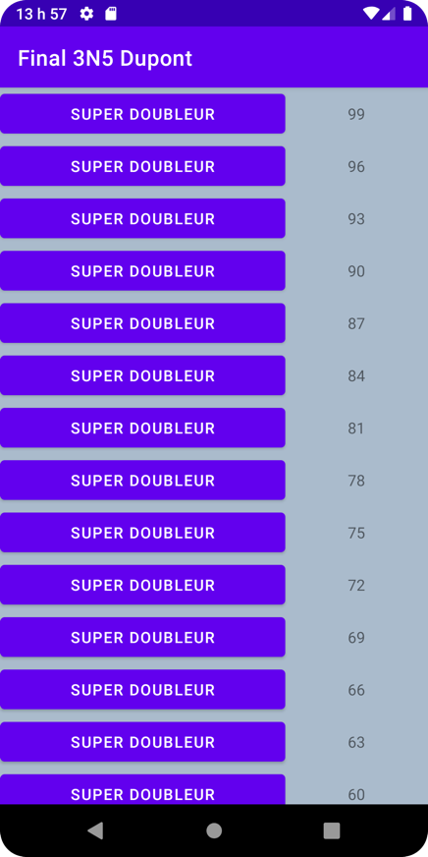**RecyclerView (4 points)**

À partir du projet de votre choix (pas de code fourni), faire une Activité telle que :

* **1 point** Le titre de l’activité est « Final 3N5*Nom »* en remplaçant *Nom* par ton nom.
* **1 point** La liste contient initialement les nombres entiers de 99 à 33 en enlevant 3 à chaque fois. 99, 96, 93 … 33
* **1 point** Chaque item doit contenir un bouton occupant les 2/3 de la largeur. Son texte doit être « Super Doubleur ». Le dernier tiers est occupé par le nombre actuel.
* **1 point** Appuyer sur le bouton doit doubler la valeur de l’élément sélectionné. Si on clique sur le bouton de 45, la valeur devient 90.

